402_2 ====File====20160804.140000

* 20, 02 = นั่งแล้ว ทำท่าจะลุกหรือยกตัวขึ้น(ใช้มือและเท้ายันเตียง) และกลับไปนอน

Sit and about to get up by pushing hands and feet against the bed

* ส่วนใหญ่การนั่งมีการนั่งทางซ้ายเพื่อกินข้าว
* 0 (Others) นอนแต่เอี้ยวตัวไปทางซ้าย/ขวา, นอน

402_2 ====File====20160805.080000

* วิดีโอช่วง 7.30 – 8.47 หายไป

SEN3_00066667BB2C_25590805_17 &18 ผิดปกติ เปิดไม่ได้

* มีวิดีโอล่าสุดถึง เวลาประมาณ 170000 แต่ไฟล์วิดีโอเวลา 180000-230000 ไม่มี

SEN3_00066667BB2C_25590805_21 ผิดปกติ มีหลายไฟล์

402_2 ====File====20160805.

* ไฟล์วิดีโอช่วง 130000-170000 ไม่มี
* ไฟล์เซนเซอร์ 13-18 ผิดปกติ
* ไฟล์เซนเซอร์ 130000 เปิดไม่ได้
* ไฟล์เซนเซอร์ 140000 เปิดไม่ได้

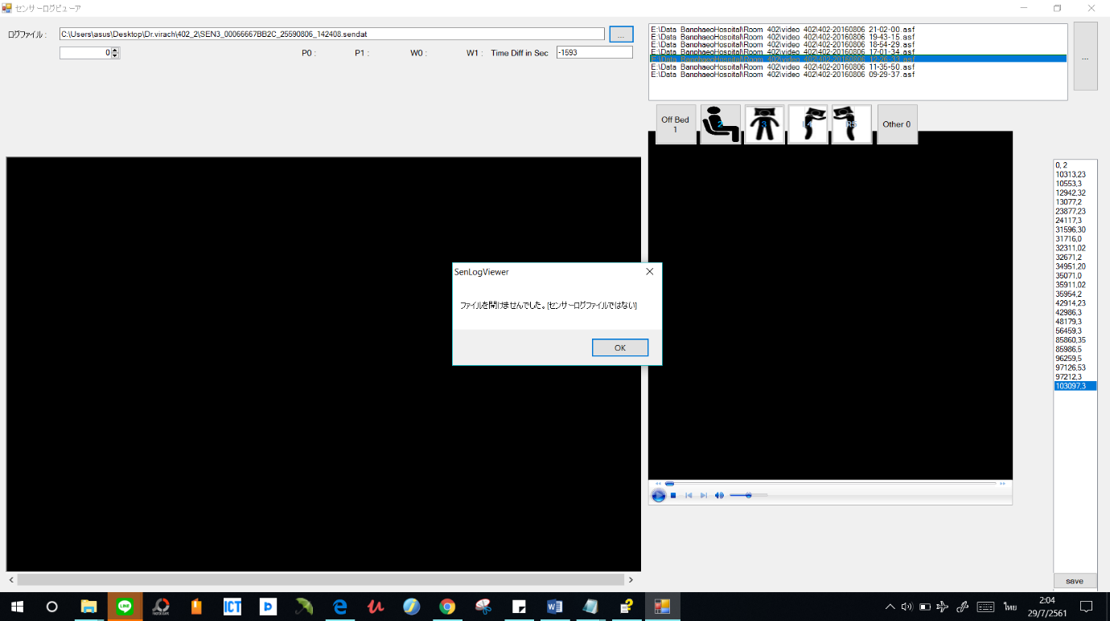

* ไฟล์เซนเซอร์ 150000 เปิดไม่ได้
* ไฟล์เซนเซอร์ 160000 เปิดได้ แต่ไม่มี วิดีโอ
* ไฟล์เซนเซอร์ 200000-230000 ไม่มี

หมายเหตุ

* ท่าประจำคนไข้คือนอนเหยียดและชันขาขึ้นหนึ่งข้างและนอนเอกเขนก
* 20,2 คือการเปลี่ยนท่านั่ง เช่น จากขัดสมาธิเป็นพับเพียบ, การเอี้ยวตัวเพียงชั่วครู่
* 30,3 คือการเปลี่ยนท่านอน แต่กลับมาอยู่ตรงกลางเตียงเหมือนเดิม, การเอี้ยวตัวไปทางซ้ายหรือขวาเพียงชั่วครู่